硕 士 学 位 论 文

开 题 报 告 表

（工程硕士）

论 文 题 目： 便携式多通道测氡仪的研制
研究生姓名：
指 导 教 师：
专 业 领 域：
学 院：

2015年 7月 7日

一、 基本信息
学位论文  题目 | 中文 | 便携式多通道测氡仪的研制
学位论文  题目 | 英文 | The Research of Portable Instrument for Radon Detector with Multi-channel Function
关键词（不少于3个） | 中文 | 便携式；测氡仪；微控制器；多通道
关键词（不少于3个） | 英文 | Portable；Radon Detector；Micro-cotroller；WIFI Communication
论文形式 | 调研报告 |  | 产品研发 | 工程设计 |  | 应用研究 |  | 工程/项目管理 |  | 案例分析
论文形式 |  |  | √
实践单位 |  |  |  |  | 校外导师 |  |  |  | 职务职称
摘 要（不超过800字） | 氡气是一种集惰性和放射性为一身的气体，对氡气的探测及其子体迁移的研究对环境保护、辐射防护、地质找矿和地震的预测都有重要意义。近年来，氡对人体的危害及氡的防护已经引起了国际辐射防护界的广泛关注，氡气已经成为WHO等组织公认的除了吸烟以外导致肺癌的第二大因素。因此需要用专业的仪器对空气中的氡浓度进行准确的测量，进而提出有效可行的防护措施。  本课题在调研了国内外研究发展现状和国内外现有仪器的基础上，论述了一种带有多通道检测功能的自主研发的便携式多通道测氡仪的研制。  本开题报告详细介绍了氡测量的方法和测氡仪的研究现状，并对它们各自的优缺点和优缺点的产生原因进行了分析。继而介绍了5种市场上现有的国内外的主流仪器，就它们的测量原理和不足进行了简单的分析。本课题拟完成以下工作：  （1）调研室外环境空气中和室内环境中氡气的来源、氡气对人体的危害、常用的测氡技术及相应的测氡仪器；  （2）根据空气测氡的需要确定所要用的测量原理，选择合适的探测元件；设计测量电路，用Multisim进行仿真、分析和优化，初步验证电路的可行性；  （3）确定处理器的选型，设计相关的多道脉冲幅度分析模块，人机交互模块，时钟模块和温湿度测量模块和通讯模块的电路，并编写主程序和每个模块的程序，在开发板上进行调试，完成测量功能并实现仪器和PC机的通讯；  （4）对测氡仪的氡气收集室、探测器和放大电路进行一体化设计，设计电路的PCB板；  （5）设计测氡仪的仪器结构，主要是对氡气的收集装置进行设计和优化，提高氡气的收集效率。
二、选题来源、研究的目的及意义
1、选题来源和依托的工程背景
本选题来源于杭州市“杭州市江干区百人计划引进项目” “ 高效节能除氡系列产品的产业化” 。
氡气是一种集惰性和放射性于一身的特殊气体，研究氡气的探测以及氡子体的迁移规律对环境保护，辐射防护,地质找矿,地震的预测有非常重要的意义。近年来，随着人民生活水平的提高，人们对自己的生活环境越来越关心，有关氡及其子体对人的危害和防护已经引起了国际辐射防护界的广泛关注。国际防护委员会(ICRP)及其它国际组织相继给出了一系列的防护原则和规定。
放射性污染由于其无色无味的独特特性，对人的危害既是悄然无声的，又是积少成多的，且达到一定剂量时具有致命性的危害。氡的衰变产物被称为氡子体。氡导致肺癌的机理在于，氡及其子体随呼吸进入人体后，氡子体会沉积在气管、支气管部位，部分会深入到人体肺部。氡子体就在这些部分不断积累，并快速衰变，同时放射出能量高的粒子，杀伤人体细胞组织，并可能诱发细胞变异，成为癌细胞，使人罹患癌症。相关学者的研究已经证明，高浓度的氡可以引发肺癌,而长期生活在低浓度氡的环境中,也会增加罹患肺癌的几率。继吸烟以后，氡已成为引起肺癌的第二大诱因。这种关系早已引起人们的高度重视，在许多国家和地区普遍开展了环境氡测量工作。20 世纪 80 年代后期，国际原子能机构（IAEA）和欧共体委员会（CEC）发起了一项为期 5 年的关于人类环境中氡协调研究计划（CPR），有 50 多个国家参与了这个项目，其中欧共体完成了本国的室内氡测量。我国近年来对氡的危害及测量也逐渐重视起来了。
现阶段国内外研究氡的势头很猛，总体趋势是走向环境监测和寻找氡的来源等问题的研究。对氡进行准确的测量为这些工作的开展提供了依据。因此，空气测氡仪在民用建筑工程室内辐射环境氡水平监测及污染控制、标准氡室氡浓度监测、矿井坑道及地铁内氡浓度监测等领域有广阔的应用前景。
2、课题研究目的，拟解决的工程实际问题
现阶段国内自主研发的氡检测装置，多用于地质找矿和地震检测等领域，可以同时测量水、土壤和空气中的氡，所以设备操作复杂且成本较高，仪器也较为笨重，均不适合建筑环境下空气氡的测量；并且多为氡总量的测量，不能够有效区分氡和氡子体；同时仪器受温湿度影响较大，不能够实现温湿度的修正。因此，本课题选择研究一种带有多通道测量功能的便携式环境测氡仪，将多道脉冲分析器运用到测氡仪的能谱分析中来区分氡及其子体；对仪器的收集系统和硬件电路进行设计和优化，实现能谱的存储，提高仪器的测量精度，减小电路板的体积；同时，对探测器、放大电路和氡气收集装置进行一体化设计，减少外界环境对测量的干扰，提高仪器的便携性。
3、研究的意义和应用价值
如前文所说的那样，氡气对人类健康构成了很大的威胁。尽管氡气不能从室内彻底清除，但是如果通过通风等措施将室内氡气水平降到一个相对可以接受的水平，就可以有效地降低氡气诱发肺癌的发病率。氡气不同于其他如氨气、甲醛等可挥发性气体。室内氨气、甲醛等的超标存在很容易被住户觉察，氡气却无色、无味，在短期低剂量下，人体没有明显的不适感觉，因此超标不容易被住户觉察。为了能及时地给住户发出氡气超标的警告，对室内氡气水平的相对准确测量就显得比较重要。尤其是在我国居民生活水平不断提高的背景下，人们对室内氡安全要求越来越高，测氡仪器的需求量也会越来越多。另外一些环保等相关单位也要测氡仪对环境氡浓度进行有效的监测，可以说测氡仪器有着巨大的市场价值。
三、文献综述（不少于3000字）
1、国内外研究现状与发展趋势
（对与论文研究方向和领域有关的主要学术观点、前人研究成果、目前研究存在的问题等进行分类综述。）
1.1测氡方法研究现状
有关测氡仪的文献，最早可以追溯到1923年，在氡（Radon）被正式命名后，世界上有很多专家和学者，投入相当多的精力和智慧，来进行氡气的测量研究^{[1]}。测氡仪的设计牵涉到核科学与技术、电子计算机技术、环境科学等多学科领域，是一项很复杂的工作^{[2]}。氡的测量方法很多，根据采样方式的不同，将氡的测量方法分为瞬时采样测量、累积采样测量和连续采样测量三大类^{[3]}。瞬时法一般是有源式，通常是用泵吸取土壤中的气体，然后直接测量其中的氡，或者采用能谱的方法测量氡的第一代衰变子体²¹⁸Po（RaA）来间接得到氡浓度，瞬时法有时也称“抓样法”^{[4]}，是一种在短时间内快速测量氡水平的方法。瞬时测量快速、方便，可以及时获得监测数据，但代表性差。累积法一般是无源式，是被动等待氡气扩散到采器中并积累一段时间后，用探测器进行分析测量，所得结果是一段较长时间内的平均氡浓度。被动式累积测量是测量室内氡浓度的较好方法，它能反映氡浓度的年平均值。连续法既有有源式也有无源式，结合了瞬时法和累积法的特点，既可给出短时间内的平均氡浓度，又可给出一段较长时间的平均氡浓度，是一种可观察氡浓度的动态变化的方法。在 GB／T14582-1993《环境空气中氡的标准测量方法》中规定了可用于测量环境空气中氡及其子体的四种测量方法：径迹蚀刻法、活性炭盒法、双滤膜法和气球法^{[5]}。基于此标准，常用的测氡方法有有：径迹刻蚀法、活性炭盒法，双滤膜法、电离室法、闪烁室法和静电收集法。下面分别介绍这些方法的原理及特点。
1.1.1径迹刻蚀法
径迹刻蚀法是测定氡的累积照射量^{[6]}，图3.1是径迹蚀刻法采样器的结构图，其测量原理是：当含有氡气的待测空气透过滤膜进到采样器中后，氡及其子体衰变产生的a粒子在轰击探测器后，会在探测器上留下亚微型损伤的径迹，这些径迹还可以称为潜迹。用化学或电化学蚀刻的方法可以把损伤潜迹的增大，紧接着用光学显微镜或者火花计数器读出单位面积上的潜迹数量，也就是径迹密度，根据径迹密度与氡浓度和暴露时间的乘积成正比的关系，再借助于刻度系数就可以把径迹密度换算成氡浓度。
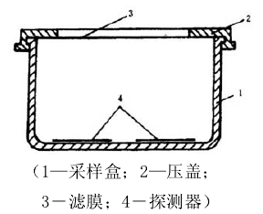
图3.1 径迹刻蚀法采样器结构图
径迹蚀刻法测氡的优点是操作起来简单、所需的制作成本低、功耗小、体积灵巧便于测量和邮寄、测量结果重复性好、灵敏度相对较高等；其缺点是海拔对其测量有一定的影响、测量周期很长等。
1.1.2活性炭盒法
目前测量室内氡常用的被动式累积测量方法，活性炭盒法具有成本低、操作简单、测量结果准确、体积小、便于布点等优点；但对湿度和温度比较敏感，不适合在户外和湿度较大的地区使用，要在不同温度下校正其响应系数，采样后要及时分析(<7 天)，否则收集的氡会衰变掉。
活性炭是氡的强吸附剂，它与硅胶、活性氧化铝、活性白土、大孔性吸附树脂、人工合成沸。石及炭分子筛等是工业上常用的吸附剂。活性炭测量是利用活性炭对放射性有着高吸附性的特点来完成测量目的的。活性炭盒法测氡采用被动式测样,能准确测量出采样期间内平均氡浓度。活性炭采样器通常用塑料或金属制成，敞口处带有滤膜或用青铜粉烧结而成的金属过滤器, 如图3.2所示。测量时，待测空气中的氡扩散进炭床内被活性炭吸附，同时氡衰变产生的子体也沉积在活性炭床中，待其中的氡与其子体达到放射性平衡后，用 γ 谱仪测量活性炭盒的氡子体特征 γ 射线峰（或峰群）强度。根据特征峰面积可计算出氡浓度^{[7]}。也可将活性炭吸附的氡通过加热解析到电离室或闪烁室中进行测量，利用活性炭在常温下对²²²Rn的吸附，高温时释放的特点，把空气中的氡集中起来；然后释放到电离室中，封闭3小时后，测量电离电流，利用氡浓度与与电离电流大小成正比的关系，算出氡浓度。
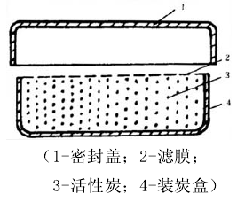
图3.2活性炭盒结构
活性炭盒法的优点是：操作简单，灵敏度高，体积小便于布放；其缺点是测量周期长，容易受湿度的影响等。
1.1.3双滤膜法
双滤膜法测氡是由美国人创立,于20世纪70年代在美国流行，它属于快速测氡法，能在较短的时间内给出测量的结果，能够主动采样。图3.4是双滤膜测氡釆样的结构模型；双滤膜法测氡主要分为两个阶段：采样阶段和测量阶段。在釆样阶段，入口膜先把空气中已有的氡子体过滤掉，让“纯净”的氡在通过双滤膜采样管的过程中又重新生成子体，这些新子体在通过出口膜时被收集。在测量阶段将出口膜拿到探测部分测量得到膜上α粒子的放射性活度;根据氡子体增长与氡浓度有一定的数量关系。测量出口滤膜上的α放射性就可换算出氡浓度^{[7]}。
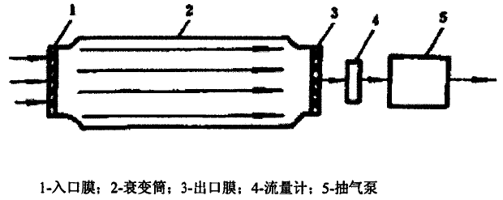
图3.3双滤膜法采样结构示意图
双滤膜法测氡的优点是探测下限非常低，灵敏度高，测量时间很短等；其缺点是一定要保证出口滤膜的干净，不能让它受到污染；双滤膜法测氡受湿度的影响较大，整个装置的体积很大，而且需要接220V电源，不便于携带；不适合在野外使用。
1.1.4气球法
气球法测氡是清华大学提出并研发应用的，它的原理和双滤膜测氡基本相似，是把双滤膜的衰变筒，改为气球；这样做不仅降低了制造的成本，更为主要的是它让氡气有了更为充分的衰变时间，提高了测量的精度。早期的气球的采样系统和测量系统是分开的；釆样系统在采样后，需要手动把气球内的气体排出，这样容易造成系统的漏气，也容易污染滤膜。
气球法测氡的优点是：探测下限低，操作简单能够既能够测量出环境中氡子体的潜能浓度，又能测出空气中的氡浓度。它的缺点：应用的范围比较狭窄，容易受湿度的影响，在更换了测氡的装置的配件(如气球、滤膜、探测器等)后，需要重新刻度等。图3.4是气球法测氡装置的采样系统。
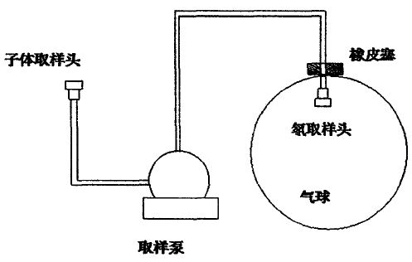
图3.4 气球法测氡装置采样系统

1.1.5电离室法
电离室法也叫静电计法，其原理是基于射线对空气的电离作用和带电导体电场中的运动^{[8]}。含氡气体进入电离室后，氡及其子体放出的α粒子使空气电离，产生正负离子。电离室的中央电极积累的正电荷使静电计的中央石英丝带电，在外电场的作用下，石英丝由于洛仑兹力的作用发生偏转，偏转速度与其上的电荷量成正比，也就是与氡浓度成正比，测出偏转速度就可知道氡的浓度。
电离室法的优点是：方法可靠，直接快速，既可以直接收集空气样品进行测量，也可以使空气不断流过测量装置进行连续测量，在实验室使用可较快地给出氡浓度及其动态变化。电离室法的缺点是：灵敏度低（探测下限为 10-40 Bq/m3^{[8,9]}），不适合低水平测量；设备笨重，不便现场使用；测量时间较长，读数方法原始，要用肉眼观察指示丝的偏转速度^{[10]}。
1.1.6闪烁室法
氡进入闪烁室后，氡及其子体衰变产生的α粒子使闪烁室壁的 ZnS (Ag) 产生闪光，光电倍增管将光信号转变成电脉冲信号，经过电子学线路放大、记录。单位时间内的脉冲数与氡浓度成正比，从而可确定氡浓度。
这个方法的优点是：操作简便，准确度高，探测下限低（和闪烁室的几何形状等有关，一般可达 3.7 Bq/m³，设计好的可达 0.37 Bq/m³）^{[3]}。缺点是：闪烁室的本底随时间增加，响应因子随时间减小，应用于长期连续测量时，需要定期在线刻度。沉积于室内壁的氡子体难于清除，使用时应经常用氮气或老化空气清洗。
1.1.7静电收集法
静电收集法也叫静电扩散法^{[10]}。该方法的原理是：采样室内外存在氡浓度差，被测环境中的氡以扩散的形式经过滤膜后进入采样室内，0.25h 左右建立平衡。滤膜的作用是阻挡氡子体的进入。扩散到采样室中的氡衰变产生氡子体，主要是²¹⁸Po 正离子，在电场作用下被收集在中央电极上，由²¹⁸Po 再衰变产生α粒子，探测元件可使用半导体探测器、闪烁计数器（带光电倍增管）、热释光探测器等，经电子学线路整形、计数得到相应的脉冲数。通过相对刻度就可以确定待测空气的氡浓度。
近年来用半导体金硅面垒作探测器的方法应用很广泛，其优点是：既可作连续测量，也可用于瞬时测量；探测限较低，可达到 0.37 Bq/m³。缺点是：收集效率受相对湿度影响，在高浓度连续测量时，响应因子因辐射损伤而降低。 热释光探测器适合于长期累积、大批样、大区域测量，但难以实现连续测量不适合现场实时监测。 静电收集闪烁计数法虽然响应因子变化较小，但光电倍增管易损坏，对仪器机械设计要求高。
1.2五种常见的测氡仪介绍
随着氡测量技术的蓬勃发展，国内外测氡仪种类繁多，能用于空气测氡的主要有以下几种。
1.2.1 FD-3017瞬时测氡仪
我国地质调查用的比较经典的瞬时测氡仪器是中国核工业总公司上海电子仪器厂研制的 FD-3017 瞬时测氡仪,如图 1-4 所示。它是通过加负高压到金属片以收集氡的子体²¹⁸Po，然后用金硅面垒半导体探测器测量金属片上²¹⁸Po 的放射性强度，由于强度和氡气的浓度成正比，据此可以确定氡浓度。它的特点是，把氡的第一代衰变子体²¹⁸Po 作为测量对象，对空气中氡浓度进行定量测量，不存在探测器污染和射气的干扰影响，现场获取结果^{[11]}。但是 FD-3017 测氡仪对空气检测灵敏度不太高，操作不太方便，不适合环境空气普查使用。仪器的灵敏度为0.37cpm/pCi/L，测量范围1-9999pCi/L，响应时间为5min。仪器在－10℃－40℃环境下及相对湿度95％下正常工作，仪器的尺寸和重量为体积210×97×156（mm），重量2.3kg，抽气泵的长540mm，直径103mm，重量3.3kg。
1.2.2 Model1027型连续测氡仪
在环境空气监测方面，最典型的仪器是通过美国环保局（EPA）认证的Model1027型连续测氡仪。它是经美国环保局批准使用的专业性的长时间连续测氡仪。在测量室内氡的含量时，将其置于需要检测的地方一段较长时间（一至两天），空气中的氡及其子体衰变产生的带正电核素和α粒子，扩散进入仪器内的探测器，并测出相对应的氡浓度。它利用扩散式光电传感器来监测氡的浓度，并把数据存储下来，根据需要打印监测报告单或者下载到计算机中去。 探测结果可实时在LED屏幕读出，包括该时段的平均氡浓度值或当前氡浓度值。仪器使用直流电源，包含9V电池，即使断电也提供数据备份（Back Up）^{[12]}。仪器无更换部件，只须清除内存就可再次使用。该仪器有很多优点，但是它无法区分氡及其子体的能谱特性。仪器的灵敏度为2.5counts/h/pCi/l，测量范围0.1-999pCi/L，响应时间不少于24h。仪器正常工作环境温度-10℃～45℃，相对湿度≤95％，尺寸203×119×63.5(mm)重量0.9kg
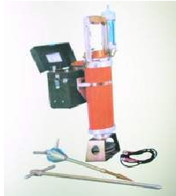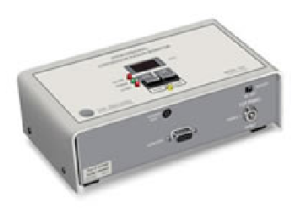
图3,5 FD-3017瞬时测氡仪 图3.6 Model1027型连续测氡仪
1.2.3 RAD7 氡气连续监测器
RAD7氡气连续监测器是美国产的便携式氡监测器，其工作原理是用静电法引导氡的衰变子体，再做相应的α能谱分析。内部样品腔是一个0.7L的半球，内部涂层为电导体，在球的中心是固态离子植入的硅α探测器。2000V～2500V的电压在整个腔体中形成一个高压电场，使得正离子被吸附到探测器的表面。仪器为主动式测量，内置气泵，泵上带进出气管接口，并且内部的探测器和空气泵组成了一个密封性能良好的循环系统。
RaD7便携式测氡仪既可以用来连续监测氡气，也可以用来长时间或短时间的氡水平筛选，以及用抽吸管（吸嘴）搜寻氡与钍射气的涌入口。仪器存储容量很大，可以存储1000个以上所测的氡浓度及相关数据。具备RS-232接口供连接计算机或MODEM下载在PC机。仪器的灵敏度，嗅探模式为0.25 cpm/pCi/L正常模式为0.5 cpm/pCi/L，测量范围0.1～20,000 pCi/L，响应时间为10min。工作环境温度0~50ºC；湿度0~100%(无冷凝)，尺寸241×190×267（mm），重量:约5kg。
1.2.4 SARAD DOSEman 测氡仪
DOSEman 测氡仪如图3.8所示,它的工作原理是氡气体经过一个膜片扩散到测量室，在测量室内的半导体探测器将探测到²²²Rn 及其子体²¹⁸Po 和²¹⁴Po。它有两种检测模式：“缓慢模式”是从²²²Rn、²¹⁸Po 和²¹⁴Po 的计数值计算出氡浓度；“快速模式”不测量²¹⁴Po，其响应时间相应缩短，可以快速得出氡浓度值。氡气辐射剂量的计算是基于平衡因子和剂量系数，这两个参数是可以改变的，以便适应不同环境条件下的剂量计算。用户可以根据需要进行参数设置，实现氡气的系统监测。DOSEman 测氡仪还可以进行长时间测量，充电一次可以连续使用 300小时以上，是袖珍测氡仪器的经典^{[13]}，但是其价格为7.5万一台，非常昂贵。仪器的灵敏度0.15cpm/pCi/L，测量范围0.1～20000 pCi/L，响应时间2h。工作环境温度-10℃～50℃，相对湿度≤98％（无冷凝），尺寸115×57×32（mm），重量250g。
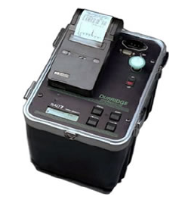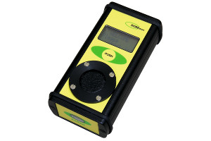
图3.7 RAD7 氡气连续监测器 图3.8 SARAD DOSEman 测氡仪
1.2.5 FD-216 测氡仪
FD-216 测氡仪如图3.9所示,该仪器以闪烁室法为基础，用气泵将含氡的空气经干燥塔滤汽吸入闪烁室，氡及其子体发射α粒子使闪烁室内的 ZnS(Ag)柱状体产生闪光，光电倍增管再把这种光讯号变成电脉冲，由单片机构成的控制、测量电路，把探测器输出的氡脉冲放大、整形，进行定时计数，单位时间内的脉冲数与氡浓度成正比，从而确定空气中氡的浓度。它的优点是：探测下限低，操作简便，准确度高。缺点是：测量时间较长(3小时以上)，装置较为笨重，沉积于收集装置内壁的氡子体不便清除。仪器的灵敏度0.68cpm/（Bq•m⁻³），测量范围，环境空气氡为3～100000Bq/m³，土壤氡为300～300000Bq/m³，响应时间空气氡为31min，土壤氡为11min。工作环境温度-10℃～40℃，湿度相对湿度≤90%，尺寸330×210×170（mm），重量为5kg。
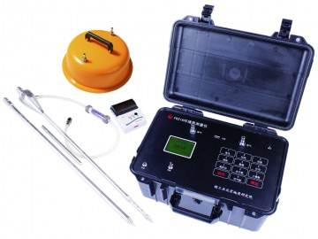
图3.9 FD-126测氡仪
综上所述，目前常用的空气测氡方法多为总量测量，这种方法难以将氡及其子体区分开来，从而不能准确地分析氡是来自三个天然衰变系中的哪一个，也不便对被测环境中的放射性核素进行定量的分析。而通过对氡及其子体发出的 α粒子的能谱测量则可以较好地解决这一问题。
但现阶段很多能谱测氡仪由于其采用动态泵吸方式收集氡气，对测量环境氡气场会造成影响，因此测量结果会有一定误差。同时仪器机械结构较为复杂、价格昂贵、功耗较大、体积较大。
1.3空气中氡浓度的测量
1.3.1空气中氡浓度的测量方法标准
…..
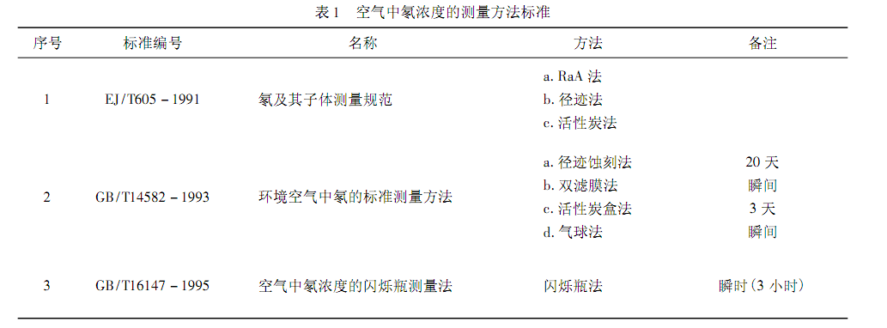
1.3.2空气中氡浓度的控制标准
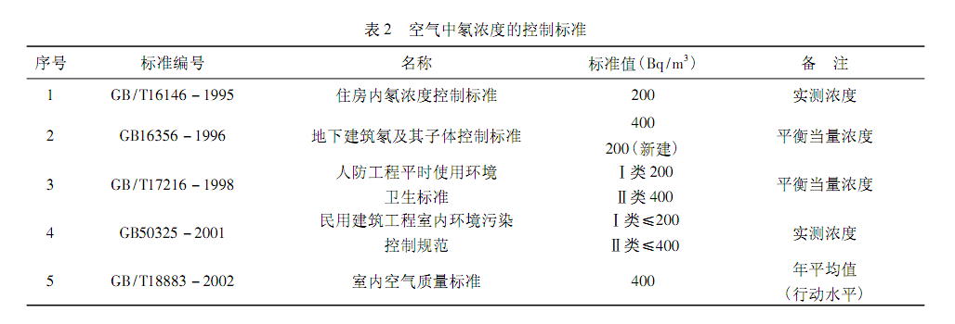
2、总结与分析
（对国内外研究现状与发展趋势综合分析，提炼出自己的见解和研究思路）
综上所述，目前所公开的文献和市场上的产品来看，一部分仪器可以测量土壤、水和大气中的氡，这些仪器普遍操作复杂且价格较昂贵；氡气的测量多为总测量，不能够有效的区分氡及其子体；部分空气测氡仪采用动态泵的方式收集空气，从而扰乱了空气气场，影响了测量结果的准确性；同时随着智能化仪器的发展，传统的测氡仪无法将数据通过串行接口传至计算机进行进一步的数据分析和通过无线装置对后续的除氡系统进行控制。进一步的，国外进口的仪器价格昂贵，且没有自主的知识产权，因此国内在具有自己的知识产权的测氡仪方面市场一片空白。所以研究空气测氡仪对于中国的市场来说十分必要。
因此本课题拟设计一款多通道功能的便携式测氡仪。随着科技的发展，半导体探测器也得到了长足的发展，对测氡仪探测原理和探测器进行选择，并将探测器和后面的电荷灵敏放大器结合在一起，从而减小环境对半导体探测器的影响和噪声对信号的影响；对微弱信号的放大调理电路进行设计和优化，对噪声进行有效去除的同时对有用信号进行放大；同时硬件设计中加入多道脉冲幅度分析器，对氡及其子体进行区分；采用静态扩散的方式收集氡气；在传输功能上，加上USB串行传输功能，从而对实现后续的数据传输和控制；最后对氡气的收集装置进行设计和优化，设计仪器结构，提高氡气的收集效率。
四、研究内容及技术路线
1.研究的主要内容，设计方案及拟解决的关键问题，
本课题拟研究一种带有多通道功能的便携式环境测氡仪，将多道脉冲分析器运用到测氡仪的能谱分析中来区分氡及其子体；对仪器的收集系统和硬件电路进行设计和优化，实现能谱的存储，提高仪器的测量精度；并在仪器硬件模块和软件功能上集成USB传输功能，以实现数据的上位机传输；同时，对探测器、放大电路和氡气收集装置进行一体化设计，减少外界环境对测量的干扰，提高仪器的便携性；最后对氡气的收集装置进行设计和优化，提高氡气的收集效率测氡仪整个系统方案原理图如图4.1所示

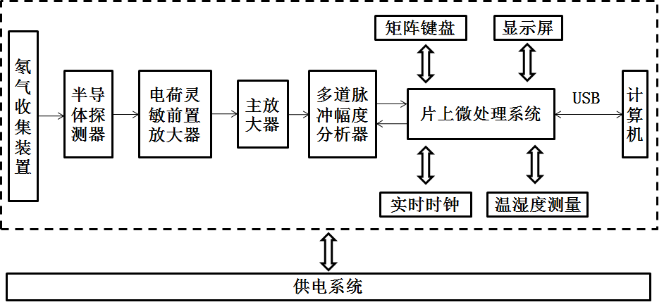
图4.1 测氡仪系统原理示意图

本课题拟开展主要内容包括以下五个部分：
（1）调研室外环境空气中和室内环境中氡气的来源、氡气对人体的危害、常用的测氡技术及相应的测氡仪器,分析这些测氡技术的原理及相应仪器的性能特点；
（2）根据空气测氡的需要确定所要用的测量原理，推导计算氡及其子体浓度的公式，选择合适的探测元件；设计探测器电路、电荷前置灵敏放大电路、主放大电路和电源转换模块，用Multisim进行仿真、分析和优化，初步验证电路的可行性；
（3）确定处理器的选型，设计相关的多道脉冲幅度分析模块，人机交互模块，时钟模块和温湿度测量模块和通讯模块的电路，并编写主程序和每个模块的程序，在开发板上进行调试，完成测量功能并实现仪器和PC机的通讯；
（4）在完成以上工作的基础上，对测氡仪的氡气收集室、探测器和放大电路进行一体化设计；设计电路的PCB板；
（5）设计测氡仪的仪器结构，主要是对氡气的收集装置进行设计和优化，提高氡气的收集效率。
本课题拟解决的关键问题包括：
（1）在结构设计上，将探测装置和收集装置进行一体化设计，达到有效减少温湿度等外界环境对探测器的影响，同时减小仪器的体积和重量，使其符合便携式的设计要求。
（2）采用用氡气静态扩散原理收集空气中的氡，有利于消除空气扰动对测量结果的影响。同时利用累积测量方法进行探测，提高探测效率；
（3）采用多道脉冲幅度分析器分析能谱，有效区分氡及其子体能谱特性，减少氡子体对探测器污染的影响，消除钍射气对氡气测量结果的影响，提高测量数据的可靠性。同时集成环境空气温湿度测量模块，方便修正温湿度对氡气测量的影响；
（4）在系统功能上，拟加入USB传输模块实现数据的传输和后续的对除氡系统的控制。
（5）仪器成品体积≤200mm×120mm×70mm（长×宽×高），重量≤1.5kg，实现便携式仪器的设计。
2.研究的技术路线、硬件条件以及现有的工作基础。
如图4.2是测氡仪的系统结构图，它包括硬件设计、软件设计和结构设计三部分
图4.2 系统总体树状图
（1）测量方法和探测器的选择
常用的测量方法及其优缺点在文献综述中已有过详细介绍。径迹刻蚀的法的测量周期且容易受到海拔的影响；活性炭盒法的测量周期长，且容易受到湿度的影响；双滤膜法测氡受湿度的影响较大,整个装置的体积很大,而且需要接220V电源,不便于携带;不符合便携式的要求；气球法应用的范围比较狭窄,容易受湿度的影响,在更换了测気的装置的配件(如气球、滤膜、探测器等)后,需要重新刻度，所以比较适合在实验室使用；电离室法的灵敏度低，且设备笨重，测量时间较长，测量结果需用肉眼读出；闪烁室法中闪烁室的本底随时间增加，响应因子随时间减小，应用于长期连续测量时，需要定期在线刻度。综上，该六种方法均不满足仪器空气氡浓度实时测量、便携性的要求。因此我们采用静电收集法。该方法既可作连续测量，也可用于瞬时测量；探测限较低，可达到 0.37 Bq/m3。虽然这种方法的收集效率受相对湿度影响，在高浓度连续测量时，响应因子因辐射损伤而降低；但是我们可以通过在硬件设计中加上温湿度采集模块来修正温湿度的影响，并且该测氡仪使用的环境并不会经常遇到高浓度的连续测量。
适用于静电收集法的探测器包括热释光探测器、光电倍增管和半导体探测器等，而在α能谱测量中由于半导体探测器具有能量分辨率高、性能稳定、探测效率高、体积小、抗磁性小、光电转换效率高、反向漏电流小以及价格便宜等优点，被广泛使用。
（2）硬件电路的设计
硬件电路的系统框图如图4.3所示
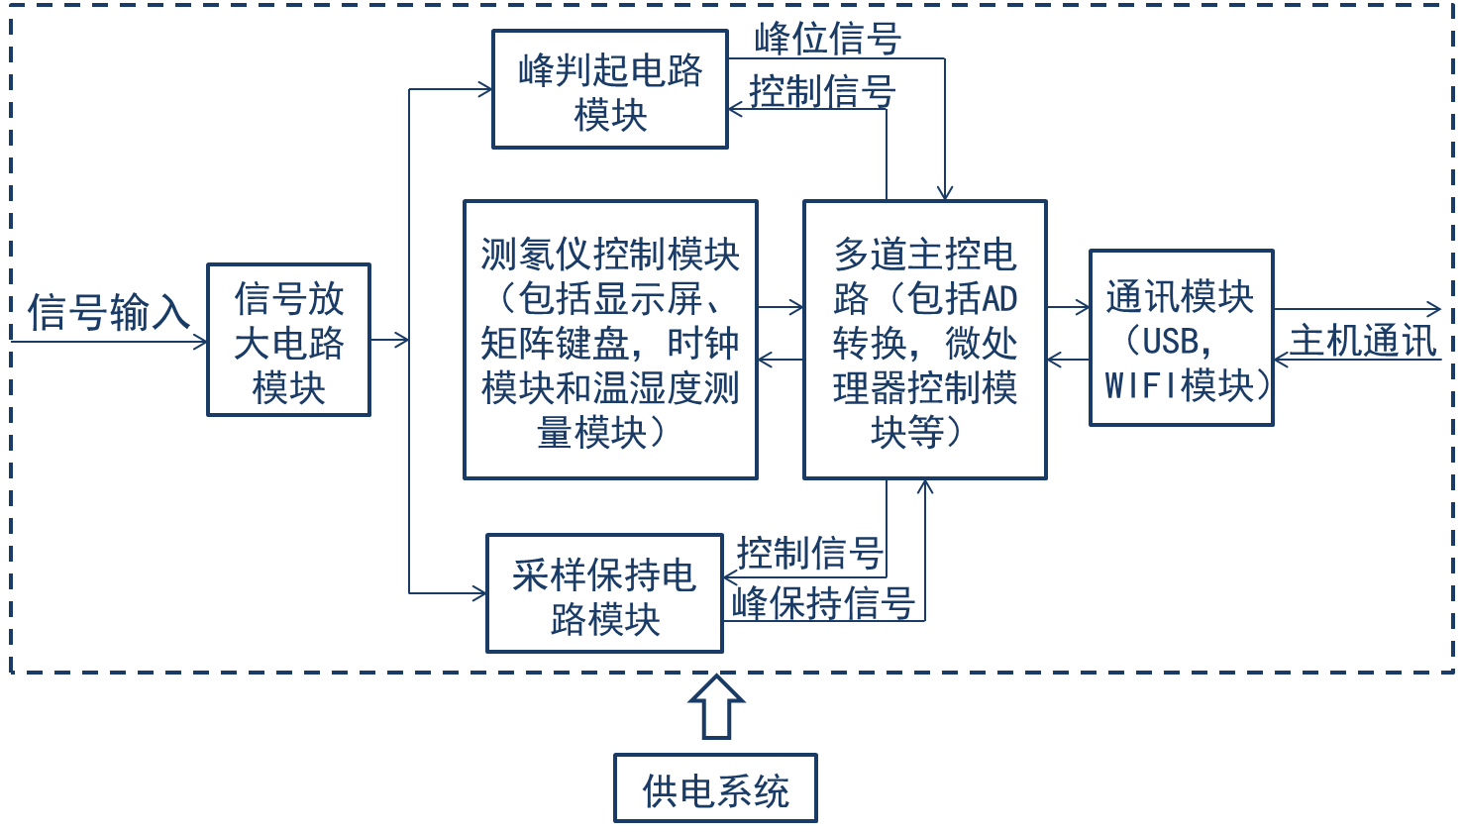
图4.3 系统硬件框图
供电系统主要是电源转换的模块，这部分电路除了通过电源转换为仪器中的各个芯片提供合适的电压之外，还要通过一个升压电路为收集腔提供高压电场。
半导体探测器将α粒子的能量转换为电信号，其本身没有放大作用，从探测器输出的电信号及其微弱，必须先经过无失真、初步线性放大后，才能传输到后续的测量电路。因此，信号放大电路模块包括前置放大电路和主放大电路。前置放大电路的噪声对能量分辨率影响很大。降低前置放大电路的电子噪声，是影响α 能谱能量分辨率的关键。电荷灵敏前置放大器输出信号幅度基本上不受探测器极间电容、放大器开环时输入电容和电压增益等参数稳定性影响。因此前置放大器将设计一款实用的前置电荷灵敏放大器。之后再通过主放大电路将前置放大器得到的信号进行进一步放大，以满足后续测量电路对幅值的要求。
以上的电路均可直接在Multisim中进行设计仿真、分析和优化，以初步验证电路可行性和效果。
峰判起电路的作用是确定输入脉冲信号的峰顶位置，用以确定 A/D 转换的采样时间。当脉冲达到峰顶时，输出一个数字脉冲信号，用来反映峰到达时刻，以通知 A/D 芯片开始进行脉冲幅度的采集。为了采集输入信号的幅度值，当信号上升到最高点时，需要采样保持电路保持住脉冲信号最高点的电压值，方便 A/D 芯片采样后进行模数转换。这两部分可以作为多道脉冲幅度分析器的一部分。
多道主控电路模块即多道脉冲幅度分析器，它的基本功能就是按输入脉冲的幅度分类计数。它将能够分析的脉冲幅度范围分成多个幅度间隔，这些幅度间隔的个数就是多道脉冲幅度分析器的道数；而幅度间隔的宽度就是道宽。道数越多，幅度分布分析得越精细，各个道的计数也相应减少。设计多道脉冲幅度分析器，有很多集成芯片和软硬件方案可以选择。
测氡仪控制模块是测氡仪的操作控制电路，包括显示控制、测量时间设定、开始和结束测量控制、模式选择和数据存储读取操作等。电路由控制微处理器、矩阵键盘、显示屏和时钟日历模块等构成。
通讯模块包括USB串行通讯，主要为了将数据传到主机以便进行进一步的记录和处理，当后续的发展有了除氡的系统时方便对除氡系统进行智能化无线控制。
（3）软件程序的设计
软件系统的主要功能框架如图4.4所示
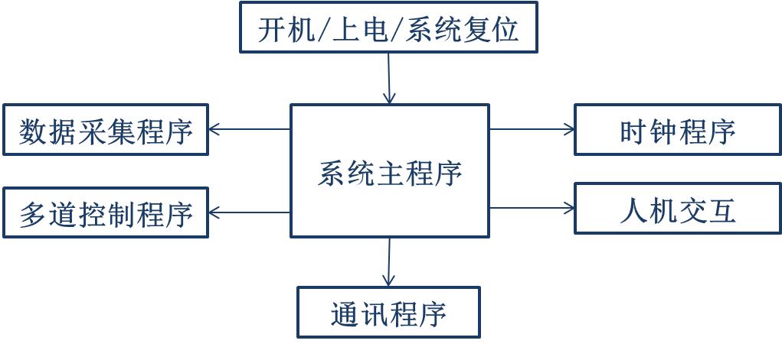
图4.4 软件系统主要功能框架
主程序代码可能不多，但它起到程序总管理和总循环的作用，是本软件系统的中央枢纽。流程图如图4.5所示
图4.5 主程序流程图
本软件系统完成的主要功能有数据的采集、显示和保存，实时时钟，人机交互和通信等。其中数据的采集包括α能谱数据的采集和温湿度数据的采集，温湿度采集的数据将送到主程序里对氡气测量的结果进行修正多道脉冲幅度分析器包括多道初始化程序、多道脉冲处理程序和存储器操作程序两部分。多道脉冲幅度分析器得到甄别后的脉冲信号会启动 A/D 转换，标志着由硬件电路得到的脉冲信号幅度转换为脉冲数据的过程开始，当A/D转换结束后，产生一个信号结束中断，微处理器将门控电路清零，并开始读取寄存器中的值，然后又允许中断并将门控电路置1，启动下一个信号的测量，多道脉冲处理的流程图如图4.6所示。
图4.6 多道脉冲处理流程图
人机交互模块主要包括显示器驱动程序和键盘相应程序。在完成显示屏的硬件设计之后，需要设计相应软件驱动和显示程序实现显示屏的显示功能。键盘是进行人机交互的重要手段，通常对一个设备的键盘接口来说，必须解决是否有键被按下；是哪个键被按下；按键抖动的消除等问题，因此需设计按键检测的程序。
通讯程序主要通过USB串口通讯主机实现数据传输功能。
（4）结构设计
鉴于探测器输出信号的微弱性以及前置放大器的特殊性，和半导体探测器相连接的前置放大器与探测器应尽可能地封装在一起，探测器信号输出与前放信号输入线尽可能短，以便尽可能地抑制前放的电子噪声。所以需要对探测器和前放进行一体化设计，尽可能的减小噪声对测量电路的影响。
收集室的大小和结构对仪器的性能有一定的影响，且便携式设备不能将收集室设计的过大，所以需要对收集室进行优化设计。
基于仪器的便携性要求，PCB电路板的大小和形状都会受到限制，故需要进行PCB板的设计。
在系统结构设计之上是仪器的设计，仪器设计包括仪器的外观大小形状的设计，仪器的开关、电源线、人机交互和USB通讯口设计，同时也包括仪器的材质等的选择。
硬件条件及现有的工作基础：本人已对国内外的有关测氡的方法及他们的优缺点进行了详尽的了解和总结，同时对国内外现有的测氡设备进行了详细的调研，熟悉它们的原理和性能。学习使用AD、Multisim11等软件进行仿真。

六、论文进度安排及预期成果
论文的进度安排（要求起止时间至少精确到一个月）
起止时间 | 工作内容 | 备注
2015.03-2015.06 | 查找测氡仪相关文献，学习AD、Multisim等相关软件，完成开题报告
2015.07-2015.08 | 完成所需器件的选型，设计并仿真电荷灵敏放大电路、主放大模块和部分电源模块并用Multisim仿真，初步验证可行性
2015.09-2015.12 | 确定处理器的选型，设计相关的多道脉冲幅度分析模块，人机交互模块，时钟模块和温湿度测量模块和通讯模块的电路，完成剩余电源模块设计
2016.01-2016.04 | 编写主程序和每个模块的程序，在开发板上进行调试，完成测量功能并实现仪器和PC机的通讯
2016.05-2016.06 | 设计仪器的探测器和前置放大器一体化结构，设计仪器的PCB电路板
2016.06-2016.08 | 对测氡仪的氡气收集室、探测器和放大电路进行一体化设计；设计测氡仪的仪器结构，主要是对氡气的收集装置进行设计和优化，提高氡气的收集效率
2016.08-2016.10 | 撰写毕业论文，准备毕业答辩

